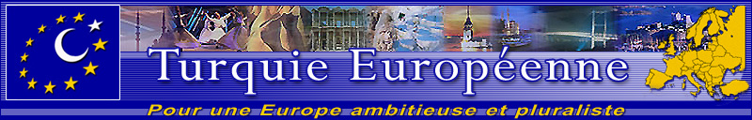

Madame, Monsieur

Turquie Européenne est une association très récemment créée, qui a pour objectif de promouvoir l’entrée de la Turquie dans l’Union Européenne (UE).

Qui sommes nous ? L’association, issue d’une initiative citoyenne, est composée de Français d’origine turque et de Français amis de la Turquie. Elle s’est d’ores et déjà assurée par la signature de notre Charte (dont vous trouverez un exemplaire ci-joint) le soutien de 65 organisations franco-turques représentant plusieurs dizaines de milliers de personnes. Celles-ci nous donnent procuration pour les représenter auprès des médias et lors de manifestations diverses telles que conférences et débats.
Nous collectons également les signatures des citoyens européens par l’intermédiaire d’un formulaire de soutien disponible sur le site de l’association : www.turquieeuropeenne.org

Quelle est notre raison d’être ? A l’heure où la voix des opposants à l’entrée de la Turquie dans l’UE est largement dominante, il nous semble indispensable que soient représentés tous ceux qui sont favorables à l’adhésion de ce grand pays à l’ensemble européen. En effet, quelle est la légitimité des sondages qui donnent une majorité de Français hostiles à l’adhésion de la Turquie, quand on mesure la méconnaissance dont souffre ce pays ? Les clichés, préjugés et autres idées reçues, répandus parfois à dessein, tiennent trop souvent lieu de vérités absolues pour la grande majorité de nos compatriotes. Nous entendons nous battre contre ces a priori afin de montrer la véritable nature de ce pays, historiquement et profondément européen, engagé depuis plusieurs années sur la voie de la démocratisation.

Nous organisons le 29 mai 2004 deux manifestations: L'une à Paris, zone piétonne Chatelet les Halles à 14 heures et l'autre à Lyon, place Belcourt à 14 heures également. Elles consisteront en un rassemblement de familles et de membres d'associations franco-turcs et en une sensibilisation de l'opinion par une distributions de tracts. Des loukoums seront également distribués dans une ambiance festive et joyeuse...

Afin de donner à cet évènement le retentissement qu'il mérite, nous serons heureux de vous y accueillir. C'est en effet la première fois, qu'en France, se crée une organisation à vocation politique rassemblant les citoyens d'origine turque et les amis français de la Turquie. C'est un pas important pour l'intégration en France des citoyens originaires de Turquie et pour la normalisation des relations de ce pays avec le notre.

Nous espérons entretenir avec vous des rapports privilégiés afin de faire savoir que la Turquie compte, en France, des partisans de son intégration dans l'ensemble européen. Cet objectif est conforme à l'esprit des initiateurs du projet européen qui voulaient une Europe ambitieuse et non une alliance au rabais qui exclurait un de ses plus anciens candidat pour des motifs de électoralistes ou d'ostracisme religieux.

Nous restons à votre disposition pour tout renseignement complémentaire concernant notre association, ou tout autre sujet concernant la candidature de la Turquie à l’Union Européenne, et vous invitons à visiter notre site internet : www.turquieeuropeenne.org.

Contact: Reynald Beaufort president@turquieeuropeenne.org tel: 06 22 49 53 30

Veuillez recevoir, madame, monsieur, l’expression de nos sincères salutations.

Le président

Reynald Beaufort

